**Instalar y configurar VisualSVN Server,** **un servidor de Subversion**

Introducción

Subversion (SVN) es un sistema centralizado para compartir información entre los desarrolladores de un proyecto o lo que es lo mismo, una herramienta de control de versiones.

La parte principal de Subversion es el repositorio, que podemos definir como un almacén central de datos. El repositorio guarda información en forma de árbol de archivos (una típica jerarquía de archivos y directorios).

Los programadores pueden conectarse al repositorio y leer de o escribir en esos archivos y directorios. Al escribir datos, un desarrollador pone a disposición de otros la información; al leer datos, el desarrollador recibe información de otros. La figura siguiente ilustra este proceso:

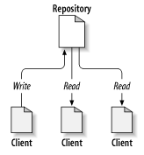

SVN utiliza el concepto de revisión para guardar los cambios producidos en el repositorio. Entre dos revisiones sólo guarda el conjunto de modificaciones (delta), optimizando así al máximo el uso de espacio en disco.

Instalación de VisualSVN Server

VisualSVN Server es un servidor de Subversion que se instala y administra fácilmente en Windows y debido a esta facilidad de instalación lo usaremos como repositorio central del código de nuestras aplicaciones.

*NOTA: No tenéis que descargar nada, con este tutorial se adjuntan los recursos necesarios.*

Sencillamente, para que lo sepáis, el instalable se descarga del siguiente sitio Web, seleccionando el link ‘Download Now‘:

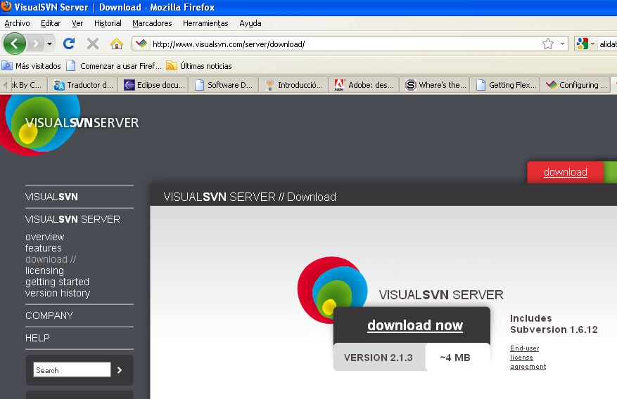

Ejecutamos el archivo descargado, VisualSVN-Server-2.1.3.msi.

Presionamos ‘Next‘ para continuar la instalación.

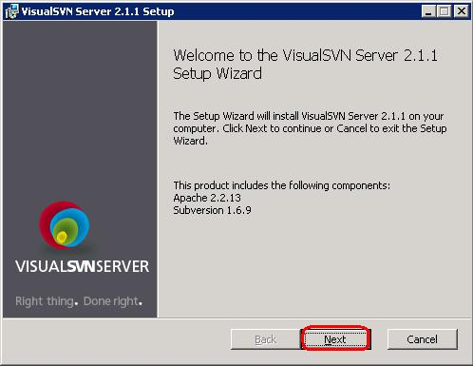

Aceptamos los términos de la licencia y presionamos ‘Next’ para continuar.

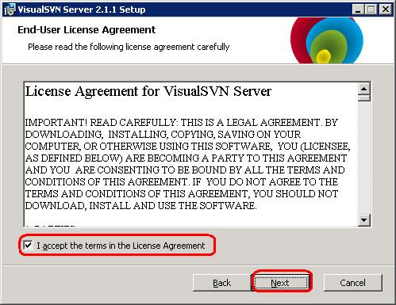

Seleccionamos la opción ‘VisualSVN Server and Management Console’ y presionamos ‘Next’.

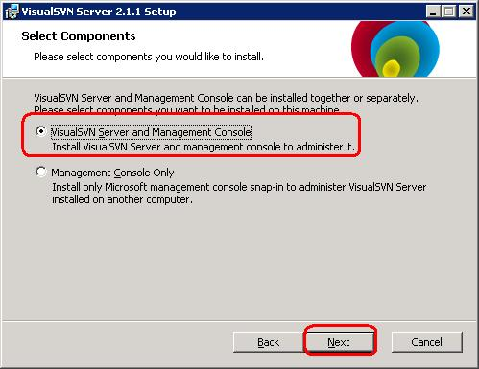

Escribimos el directorio de instalación y el del repositorio, o dejamos los que hay por defecto, si queremos.

Seleccionamos la opción ‘Use subversion autentication’ para administrar los usuarios directamente desde el repositorio en lugar de utilizar los definidos en Windows.

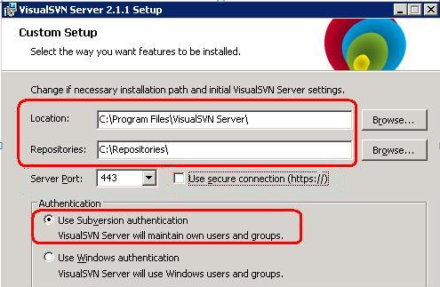

Llegados a este punto, presionamos el botón ‘Install’ para ejecutar la parte final de la instalación.

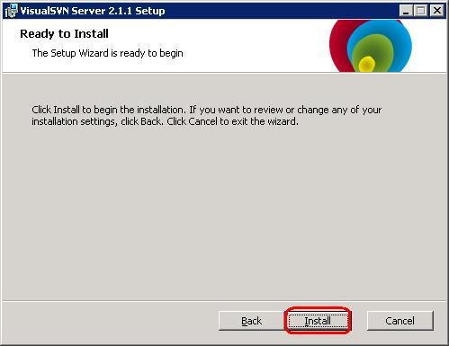

Esperamos a que el proceso de instalación termine y seleccionamos la opción ‘Start VisualSVN Server’. Presionamos ‘Finish’ para terminar.

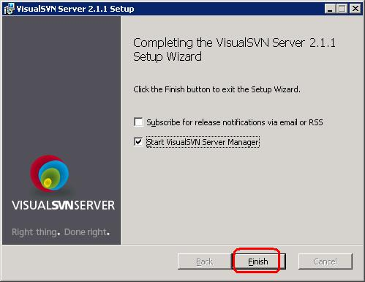

Si el proceso de instalación fue bien debe aparecer una ventana como la siguiente:

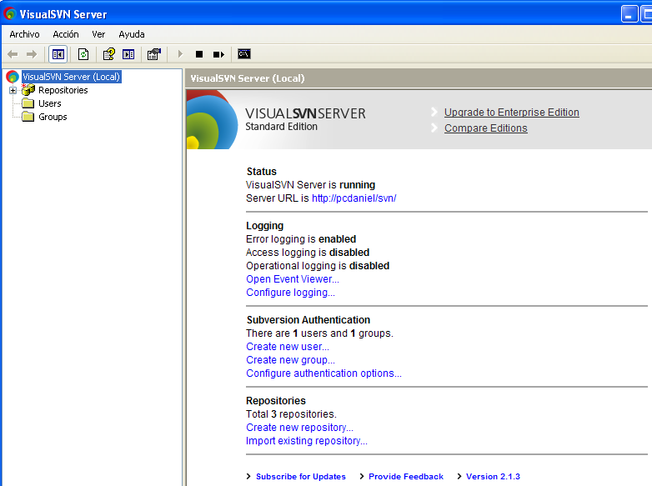

**Creación de usuarios y un nuevo repositorio**

*Nota: se puede establecer cierto paralelismo entre un repositorio y un workspace de Eclipse, en el sentido de que ambos pueden almacenar varios proyectos. Por ejemplo, podríamos crear el repositorio EmpresaX y guardar aquí los proyectos de Eclipse A, B y C, los tres pertenecientes al workspace WorkSpaceEmpresaX.*

Para crear un nuevo repositorio hacemos clic derecho sobre la opción ‘Repositories’ y seleccionamos ‘Create New Repository…’

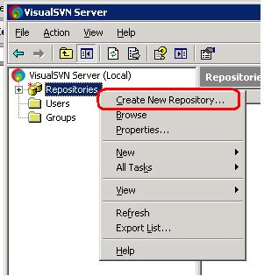

Escribimos un nombre para el repositorio y seleccionamos la opción 'Create default structure' para que los directorios predeterminados se creen automáticamente.

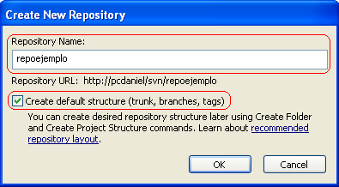

Al navegar sobre el administrador de VisualSVN veremos el repositorio creado y tres directorios que dependen de él: ***branches, tag, trunk***.

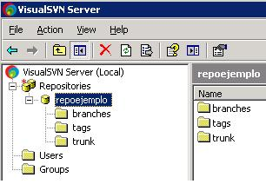

**TTB, la estructura habitual de Subversion**

La estructura TTB se ha convertido en el estándar de facto en los repositorios SVN. TTB son las iniciales de las tres carpetas que compondrán el primer nivel de directorios del repositorio: Trunk, Tags y Branches.

Cada carpeta tiene su funcionalidad específica. A continuación se listan las funcionalidades que se le debería dar a cada carpeta de un repositorio:

* **Trunk:** Rama de desarrollo principal.
* **Tags:** Rama de gestión de versiones. Reservado para versiones cerradas (congeladas), por tanto no se desarrollará sobre esta rama.
* **Branches:** Rama con evoluciones paralelas al Trunk.

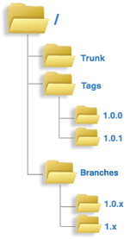

Los conceptos de desarrollo principal, evolución y congelación se explican en un documento posterior.

Creamos un usuario haciendo clic derecho sobre la carpeta ‘users’ y seleccionando la opción ‘Create User’:

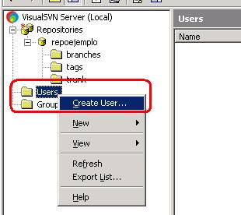

Escribimos un nombre de usuario y una contraseña para acceder al repositorio:

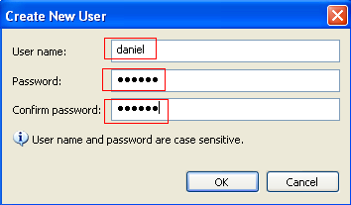

Para asegurarnos de que el repositorio está disponible a través de HTTP abrimos la dirección **http://localhost/svn/repoejemplo/**. Al acceder la página nos solicitará un usuario y una contraseña. Introducimos los datos del usuario creado anteriormente.

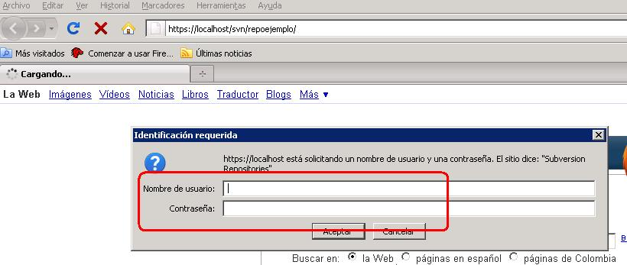

Si todo va bien veremos una pantalla como la siguiente:

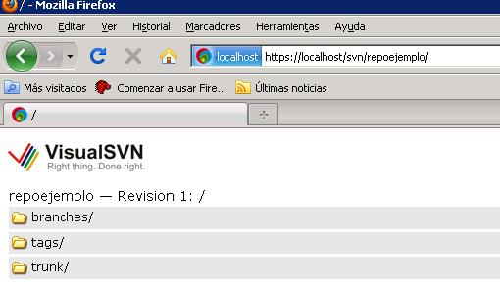

Al llegar a este punto hemos instalado y configurado exitosamente VisualSVN Server y ya disponemos de un repositorio para alojar nuestros proyectos.

También hemos conectado con un programa cliente, en este caso un navegador Web, y hemos comprobado que podemos acceder a los directorios del repositorio creado previamente. Esto es útil para consultar cómo se disponen los recursos de nuestro proyecto en el repositorio central, sin embargo no facilita la edición de tales recursos. Esto lo vemos en el siguiente documento*.*